1
Что такое материя? Я уже для себя ответил на этот вопрос, теперь попытаюсь в простой форме объяснить вам. Я все время буду ссылаться на свой реферат, опубликованный на сайте referat. ru в разделе "история" и называется "Глобальная история Вселенной". В дальнейшем я буду называть его источник.
Что же такое материя? Материя это то, что не имеет ни четких внутренних, ни четких внешних границ. Как это понять? Материю можно сравнить с жидкостью. Жидкость не имеет формы как таковой. Если жидкость налить в стакан, то жидкость примет форму стакана. Если жидкость вылить на плоскость, то она разольется по плоскости. То же самое и с материей – она не имеет формы как таковой. Но любой школьник вам скажет, что электрон и ядро атома – шаровидной формы. Почему? Какая-то внутренняя сила "держит форму" электрона? Не внутренняя, а внешняя! Да, именно внешняя!
Одни частицы зажаты другими частицами. Как это? Такого понятия, как пустое пространство (на манер безвоздушного пространства), где нет никакой материи, просто не существует. То есть все пространство во Вселенной занято материей. Вы скажете: "Этого не может быть, а как же вакуум?" А как же, по-вашему, движутся космические корабли в вакууме? От чего же отталкивается реактивная струя, движущая корабль в космосе! От чего же? От вакуума! Да, именно от вакуума, потому что вакуум заполнен материей!
"Нет, вакуум пуст, абсолютно пуст!" – скажете вы и будете не правы. Вакуум заполнен материей, но эта материя неподвижна! Если материя не подвижна, то она не обладает энергией, но это не значит, что она не существует. Материя в вакууме не обладает энергией, а значит, не может попасть в поле зрения наших: телескопов, микроскопов, детекторов или спектрометров. Не забывайте, энергия вычисляется по простой формуле:
Е = mс²
Если нет скорости – нет энергии, если нет энергии, то эту материю невозможно обнаружить. Но если нельзя обнаружить, то это не значит, что этого не существует!
Из материи состоит вакуум. Из материи состоят вещества. Кроме того, неподвижной материей забито все свободное пространство внутри атома и между атомами.
Итак, вакуум наполнен неподвижной материей (подробней об этом вы можете узнать в источнике). Но вещества состоят из подвижной материи, которую можно обнаружить, как же так?
Материя обладает всего двумя свойствами: деление и упругие свойства. Иными словами материя может делиться на более мелкие частицы, но никогда не может
2
соединиться вновь. При воздействии одной частицы на другую частицу – частицы участвующие во взаимодействие деформируются. Эта деформация могла – бы продолжиться до бесконечности, если – бы не одно но – плотность. Плотность всех частиц во Вселенной: и больших, и малых, и средних и очень больших частиц материя всегда одинакова. Но это справедливо только для неподвижной модели.
Если одна частица деформируется другой, то плотность этих частиц возрастает, а объем уменьшается.
Соседние неподвижные частицы, наоборот, начинают занимать освободившиеся пространство, то есть начинают увеличивать свой объем и уменьшают плотность. После этого все деформируются, частицы начинают принимать свою начальную плотность и объем. Это похоже на действие пружины сначала она сжимается, а потом разжимается.
Движущиеся частицы отталкиваются от неподвижных. То есть энергия движущихся частиц не передаются неподвижным частицам, а отдается им обратно! Закон сохранения энергии в действии! "Энергия не появляется из неоткуда и не уходит в никуда, она лишь переходит из одного состояния в другое" – так звучит закон сохранение энергии. Именно из-за постоянной плотности материи и упругих свойств, атом сохраняет свою энергию, именно из-за этого электрон имеет шаровидную форму. Другие частицы материи "давят" на электрон и придают ему шарообразную форму. Вообще все частицы материи имеют шаровидную форму, а вернее сложную многогранную форму, напоминающую шар.
А как - же гравитация? Как устроен атом? Все по порядку. Вот материальная модель атома (которую я уже показал в источнике).
На рисунке 1 изображен продольный разрез модели атома водорода. На конце нейтринной цепочки 4, находится электрон 5. На другом конце нейтринной цепочки внутри структуры нейтрон 3 находится позитрон 2. Структура нейтрон состоит из восьми частиц (на разрезе изображено четыре).

3
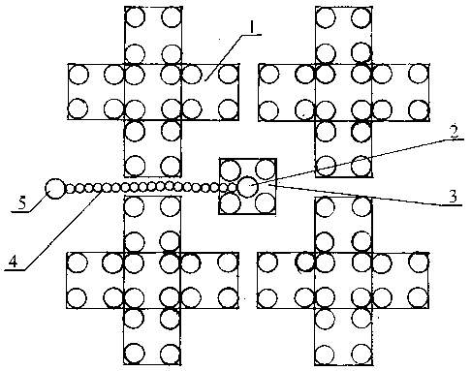Рис. 1
Существует только три основных вида частиц: электрон, фотон и нейтрино. Эти частицы отличаются только объемами. Электрон самого большого объема. Фотон размером чуть меньше электрона. Нейтрино имеет объем в несколько тысяч раз меньше электрона.
Электрон и позитрон имеют одинаковый объем. Нейтрон состоит из восьми частиц равных по объему. Объем каждой из этих частиц равен объему электрона.
Цифрой 1 на рисунке обозначена структура ничто. Структура ничто состоит из семи нейтронов (на разрезе изображено пять).
И электроны, и позитроны, и нейтроны, и структуры ничто состоят фактически из идентичных частиц. Свойства той или иной частицы зависят не от каких-то специфических внутренних свойств частицы, а от способов их взаимодействия. Внутри нейтрона 3 находится позитрон 2 – вместе они составляют структуру – протон. Вокруг протона находится восемь структур ничто (на разрезе четыре).
Как же "работает" атом? Электрон вращается вместе с протоном. Электрон постоянно "облетает" структуры ничто, которыми окружен протон. Протон вращается вокруг собственной оси.
Откуда же берется нейтронная цепочка? Нейтрино – это очень мелкие частицы материи. Из-за своего малого размера они очень мало сжимаемые, а значит, обладают очень упругими свойствами. Нейтрино получаются при столкновении более крупных частиц материи, например электрона и фотона или электрона и электрона. Нейтрино занято все свободное пространство между структурами ничто.
Электрон вращается по внешней стороне структур ничто. Протон крутится внутри структур ничто.

4
Протон не круглой, а кубической формы. При вращении протон "зацепляет" находящиеся рядом нейтрино и выбрасывает их в свободные пространства между структур ничто, так формируется нейтронная цепочка. Эта цепочка растет до тех пор, пока не сталкивается с электроном. Электрон толкает нейтринную цепочку в определенном направлении, а нейтринная цепочка ищет пути наименьшей плотности. Скорость вращения протона и электрона одинакова, поэтому все вместе это приводит к тому, что электрон начинает вращаться на конце нейтронной цепочки, а нейтринная цепочка проходит только между структурами ничто. То есть траектория вращения электрона проходит по границам между структур ничто. Нейтринная цепочка при вращении вместе с протоном раздвигает границы и дает электрону двигаться по зонам наименьшей плотности, то есть, создавая электрону своеобразную дорогу. То есть электрон всегда двигается на конце нейтринной цепочки и электрон, нейтринная цепочка, протон – всегда движутся вместе. Нейтринная цепочка движется между неподвижной материей, поэтому ее не видно в электронном микроскопе.
Как же взаимодействуют между собой различные атомы? С помощью электронов! На рисунке 2 показана упрощенная схема продольного разреза молекулы водорода. Протон 1 одного атома вращается вокруг собственной оси. На его орбите вращается электрон 5, соединенный с протоном 1 нейтринной цепочкой 6. Протон 3 другого атома вращается вокруг собственной оси, на его орбите на конце нейтринной цепочки 4 вращается электрон 2. Электроны вращаясь так близко друг к другу могут меняться местами, то есть выбирать места наименьшей плотности создаваемые нейтринными цепочками. Иными словами электрон одного атома может менять орбиту на орбиту соседнего атома.
Что же в таком случае гравитация? Гравитация – это обменный процесс частицами нейтрино. Как он происходит хорошо видно на рисунке 3. Нейтринная цепочка движется в сторону атома водорода. В точке А она сталкивается с электроном. Электрон, обладая большой скоростью, перемещает нейтрино в точку В. При этом электрон придает нейтрино дополнительную энергию и нейтрино движется дальше к другому атому. Так и происходит обменный нейтринный процесс. Нейтрино очень маленькие частицы, поэтому могут проникать между более крупными частицами. Нейтрино практически не сжимаемые частицы. Все это позволяет нейтрино перемещать энергию на огромные расстояния. Чем больше электронов участвуют в обмене нейтрино, тем больше гравитация. Чем больше атомов, тем больше их масса.
5
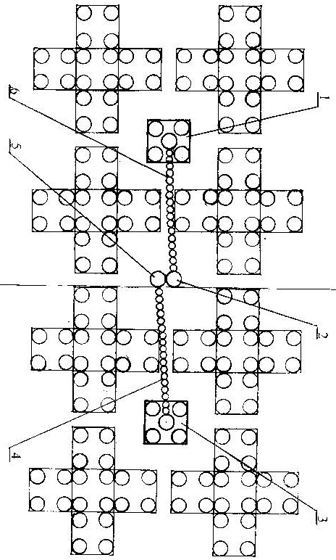Рис. 2
Как же устроен более сложный атом, чем водород? На рисунке 4 видна условная схема электронных оболочек атома. На К оболочке вращается всего два электрона, а на L оболочке уже восемь – как же так? Здесь речь идет о плотности . Электроны вращаясь на К оболочке между структурами ничто уплотняют их своими нейтринными цепочками, поэтому на К оболочке создается зона наибольшей плотности и два электрона больше не "пускают" на свою оболочку электроны. Поэтому следующим электронам приходится вращаться на L оболочке. Между электронами К и L оболочки так же находятся структуры ничто. Структур
ничто, находящихся непосредственно у ядра 8 поэтому и электронов ищущих свободные места своими нейтринными цепочками то же восемь. Но плотность на L оболочке и между структурами ничто достигает огромной величины. Каждый электрон своим вращением и нейтринной цепочкой добавляет плотности атому. Электроны, сформировавшись на L оболочке, начинают формироваться на М оболочке. М оболочка так же формируется за границей структуры ничто так же, как К и L оболочки.
При увеличении количества атомов увеличивается количество нейтронов в ядре атома. Увеличиваются границы ядра, поэтому структуры ничто окружающие ядро
6
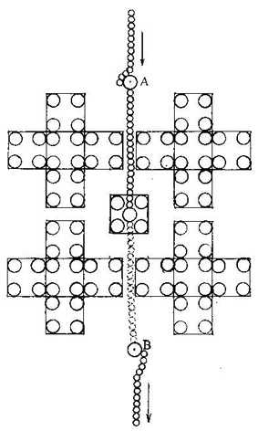раздвигаются, между ними появляются щели. Именно в этих щелях и ходят нейтринные цепочки электронов L и М оболочки.
С N оболочкой совсем другое дело. При формировании К, L и М оболочек и синтезе элементов огромное количество структур ничто разрушается на отдельные нейтроны. Именно поэтому М оболочка отделена от N оболочки всего одним нейтроном. Вернее однонейтронным слоем.
Теперь понятно, почему у атома такое сложное строение. Электроны распределяются на своих орбитах по границам плотности. Радиусы К, L и М оболочек возрастают на определенную величину – это структуры ничто. Между М и N оболочками эта величина в три раза меньше – это нейтроны.
Рис. 3
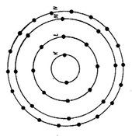 Каждый электрон движется строго по своей траектории между структурами ничто – это позволяет каждому электрону участвовать в обменном нейтринном процессе. Чем больше электронов, тем больше гравитация.
Рис. 4
Электроны двигаются по границам плотности, поэтому неудивительны перескоки электронов с высокой орбиты на более низкую. Другие электроны на более низкой орбите раздвигают структуры ничто формируя зоны пониженной плотности. Именно в эти зоны и падают электроны с высшей орбиты на низшую. При этом падении естественно уменьшается длина нейтринной цепочки, и часть нейтронной цепочки улетает за пределы атома. Эта часть цепочки и есть видимый световой квант. Количество электронов в атоме определяет плотность ядра и плотность внутренних оболочек. Чем больше электронов в атоме, тем больше плотность ядра и внутренних оболочек. Чем ближе оболочка к ядру, тем выше ее плотность. Чем больше оболочек, тем выше плотность. То есть К оболочка атома гелия имеет гораздо меньшую плотность, чем К оболочка атома неона.
7
Этим свойством и объясняется эффект появления редких земель, когда начиная с четвертого периода на некоторых участках периодической системы новая оболочка начинает заполняться еще до того, как завершилось построение предыдущей оболочки. Большая плотность четвертого периода может не позволить электронам занять "свое" место на оболочке. Плотность атома объясняет такой термин как валентность. Внешние электроны одного атома контактируют только с внешними электронами другого атома. Дальше их не пускает плотность атома и структур ничто.
Плотность атома и внешнее давление объясняют все те парадоксы атома, которые существуют на сегодняшний день. Классическая, волновая, релятивистская механика могут
быть сведены в единую систему отсчета. Я, конечно, не призываю отказываться от таких терминов как "положительный" и "отрицательный", но эта новая точка зрения объясняет не только строение атомов, но и Вселенной. Подробно на этом я останавливался в своем источнике, здесь же будет обычный пересказ моей теории.
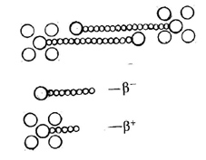 Как происходит деление атома? На рисунке 5 видно как встречаются два электрона. Такое происходит редко, так как этому столкновению мешают структуры ничто. Сталкиваются не сами электроны, а их нейтринные цепочки. От такого удара электроны отрываются от своих ядер вместе с нейтринными цепочками. Формирование свободного электрона с нейтринной цепочкой – это β⁻ распад. У атома может быть всего один электрон на орбите, как у атома водорода, тогда протон остается без своего электрона, но с нейтринной цепочкой - β⁺ распад.
Рис. 5
Свободный электрон может быть подхвачен другими электронами другого атома. Если у этого атома есть кристаллическая решетка (то есть движения электронов строго синхронизированы между собой) и возможность для прохода свободного электрона, то этот электрон может двигаться довольно долго в этом атоме. Движение свободного электрона в атоме и есть электрический ток. Электроны движутся от мест своего наибольшего скопления (минусовой потенциал) к местам наименьшего скопления (плюсовой потенциал).

8
Электрон движется вместе со своей нейтринной цепочкой. От длины нейтринной цепочки зависит длина волны электрона. От скорости свободного электрона зависит его частота.
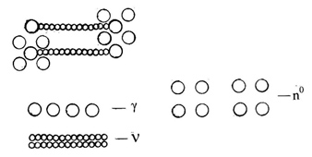 Но при взаимодействии различных электронов может произойти аннигиляция. На рисунке 6 происходит аннигиляция двух атомов. Когда электроны встречаются с позитронами (заключенными в нейтрон) происходит аннигиляция, и скорости электронов и позитронов складываются. Нейтринные цепочки рассыпаются, и нейтрино разлетаются в разные стороны. Позитроны вылетают из нейтронов. От удара и электроны,
Рис. 6
и позитроны теряют часть своей материи. Эти становятся нейтрино. Электроны и позитроны, лишившись своих нейтринных цепочек, превращаются в фотоны.
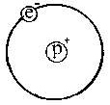 Откуда же берутся нейтроны и структуры ничто? Ответ на этот вопрос кроется в вопросе формирования Вселенной. Что такое нейтрон? Это абсолютно нейтральная частица. Именно при делении нейтрона получаются электроны и позитроны. Должны существовать такие структуры как антивещества. При делении нейтрона должно получиться и вещество, и антивещество. На рисунке 7 изображен атом водорода. Электрон обозначен е⁻ , протон р⁺ (протон - это соединение позитрона р⁺ и нейтрона n⁰ ). На рисунке 8 изображен антиатом водорода, антиэлектрон обозначен ׀ е – ׀, антипротон ׀ р ⁺ ׀ (антипротон – это соединение антипозитрона е⁻ и нейтрона n⁰).
Рис. 7
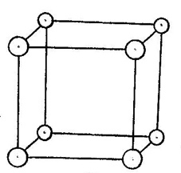 Один электрон, один позитрон, один антиэлектрон, один антипозитрон – всего четыре частицы, но нейтрон содержит не четыре, а восемь частиц. Почему восемь? Потому что речь идет о пространстве, а нейтрон должен быть абсолютно нейтральным, и энергия должна распределяться строго равномерно. Значит, при делении нейтрона должно получиться два атома вещества и два атома антивещества.
Рис.8 На рисунке 8 изображена модель нейтрона. У каждого
9
из четырех атомов, которые получаться при делении нейтрона, есть в ядре свой нейтрон. Всего получается пять нейтронов, именно при делении структуры из пяти нейтронов должно получиться четыре атома.
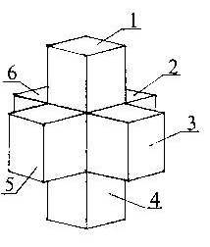 Но в структуре из пяти нейтронов энергия распределена неравномерно, поэтому структура, сформировавшая четыре атома должна содержать семь нейтронов. Структура из семи нейтронов изображена на рисунке 9, и называется структурой ничто.
При делении структуры ничто получается два атома вещества и два атома антивещества. При чем в ядре атома водорода находится один нейтрон, а в ядре атома антиводорода находится два нейтрона.
Рис. 9
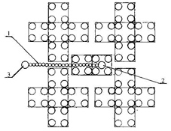 На рисунке 10 изображен продольный разрез материальной модели атома антиводорода. В атоме антиводорода так же как и в атоме водорода находится электрон 3, находящийся на нейтринной цепочке 1. Позитрон 2 так же как и атом водорода находится внутри нейтрона. Единственное отличие от атома водорода – это два нейтрона
Рис. 10
в ядре. Нейтринная цепочка 1 пересекает оба нейтрона. Такое устройство ядра приводит к тому, что при отталкивании движущихся частиц от неподвижных, движущиеся частицы часто возвращаются в первоначальную точку. Это приводит к тому, что скорость передачи нейтрино от одного атома к другому резко падает.
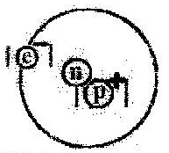Разность скоростей нейтрино приводит к так называемому эффекту гравитации и антигравитации. Столкновение частиц на разных скоростях приводит к мощным выделениям энергии. Кроме того "лишний" нейтрон по- другому формирует и ядро атома и электронные оболочки.
Итак, при делении структуры ничто получается четыре атома: два атома водорода и два атома антиводорода. Атом Рис.11 антиводорода изображен на рисунке 11.
10
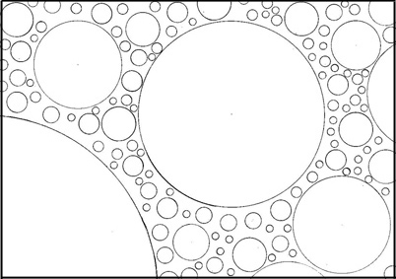Рис. 12
Как же получается нейтрон и структуры ничто? Наша Вселенная представляет из себя огромный шар когда-то однородной материи. Но наша Вселенная не единственная в океане времени. Наша Вселенная существует среди множества других Вселенных как видно на рисунке 12. Эти Вселенные разного объема и разной плотности. Плотность океана времени нестабильна и может постоянно меняться. Эти изменения плотности привели к тому, что в нашу Вселенную врезается другая Вселенная.
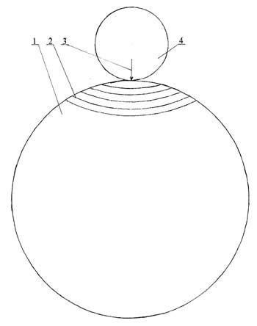
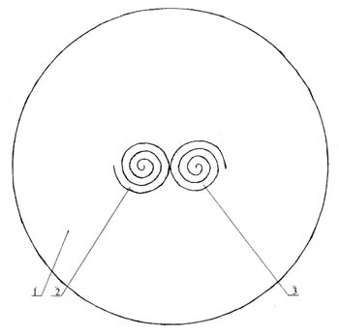 Все это видно на рисунке 13. В нашу

Рис. 13 Рис. 14
Вселенную 1 врезается другая Вселенная 4 в направлении указанной стрелкой 3. Этот удар приводит к тому, что по нашей Вселенной начинают идти волны 2. Эти волны привели к тому, что внутри нашей Вселенной начинают происходить завихрения.

11
Эти завихрения хорошо видны на рисунке 14. Внутри нашей Вселенной 1 появляются два крупных завихрения 2 и 3. Эти два завихрения приводят к тому, что образуются два гигантских океана движущейся материи.
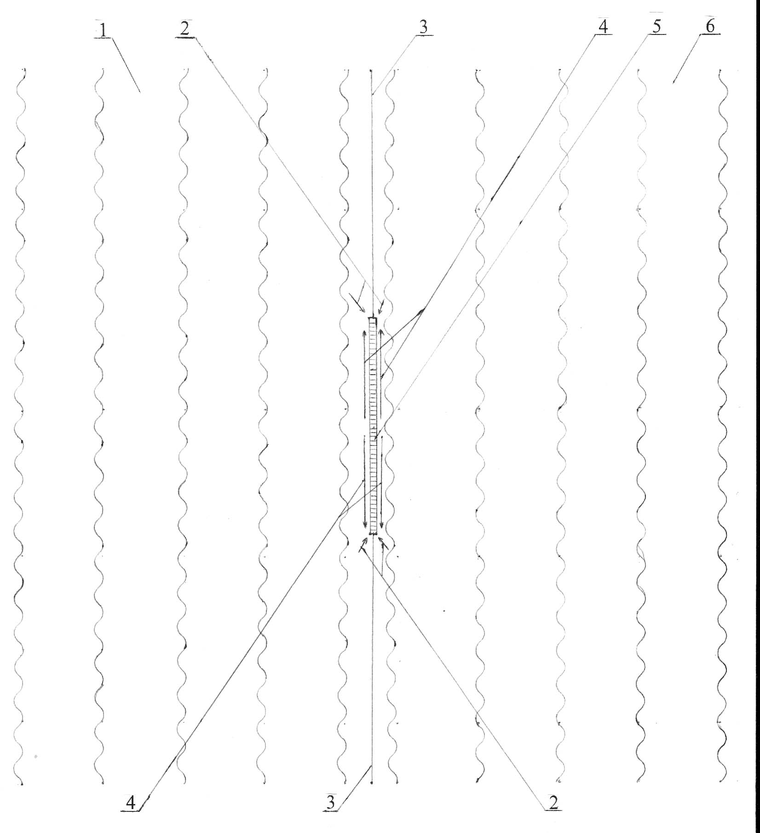Рис. 15
На границе этих двух океанов и появляются нейтроны. Все это видно на рисунке 15. На границе 3 океанов 1 и 6 формируются нейтроны 5. Они не совсем похожи на те нейтроны кубической формы которые я изобразил. Просто океаны однородной материи на
12
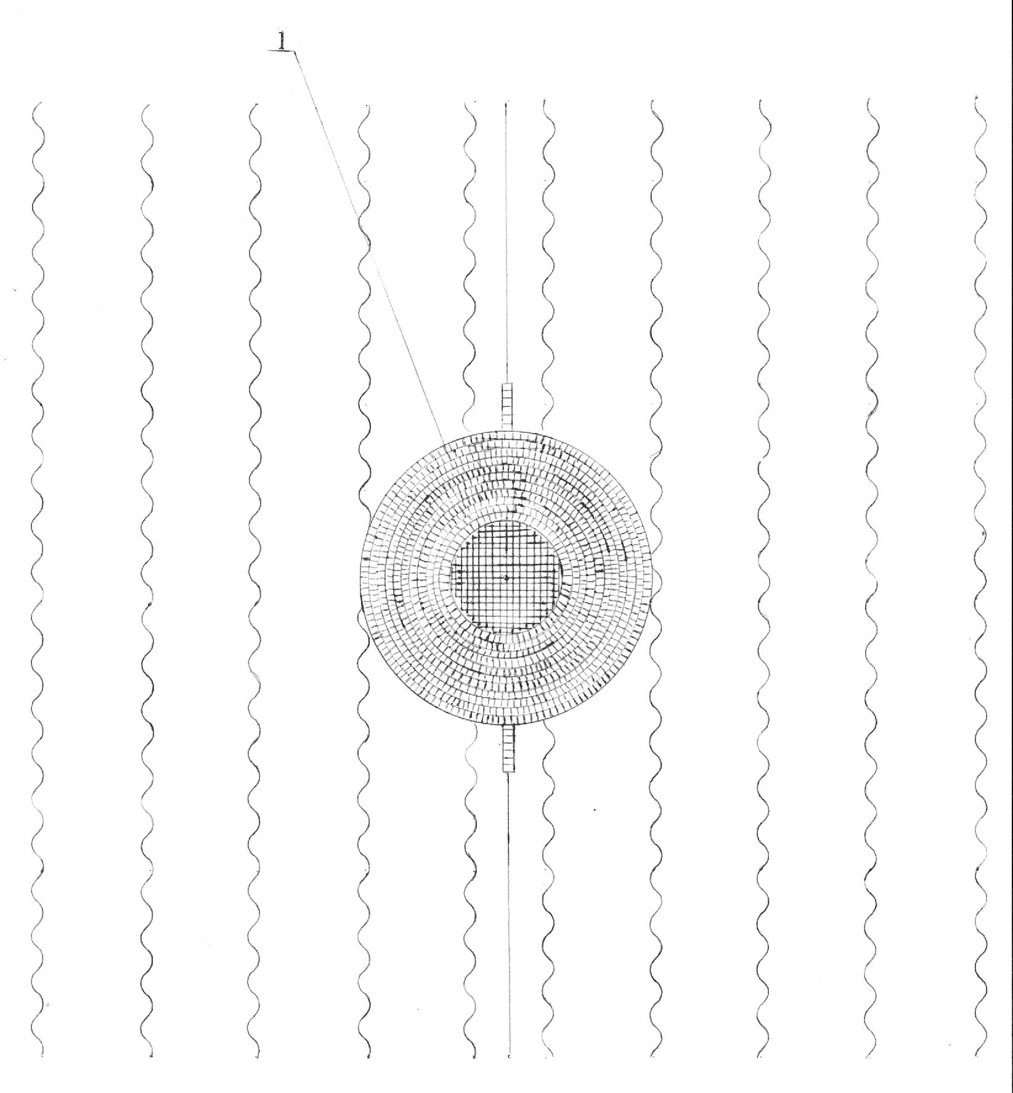Рис. 16
границе начинают делиться на более мелкие частицы. Эти частицы по объему идентичны электрону. Они просто накладываются слоями друг на друга – так получаются нейтроны.
Получившиеся нейтроны из-за своего малого объема выдерживают гигантское давление двух океанов. Океаны начинают выдавливать нейтроны в направлении , показанными стрелками 4. В то же время океаны начинают выдавливать нейтроны в направлении, указанными стрелками 2. Все это приводит к появлению нейтронной сферы.

13
На рисунке 16 показано как на границе двух океанов формируется нейтронная сфера 1. На рисунке видно, что нейтроны хаотически "прикреплены" друг к другу. Постоянное давление и формирование новых нейтронов приводит к тому, что начинается процесс кристаллизации.
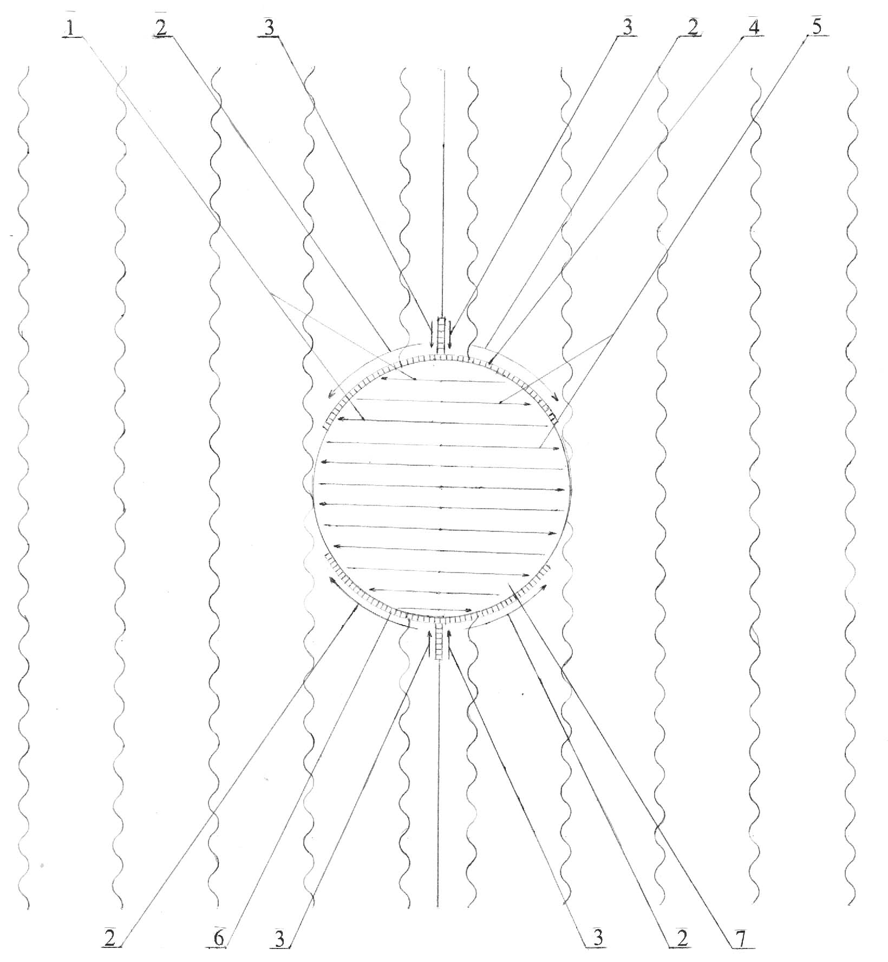Рис. 17
На рисунке 17 видно как происходит кристаллизация. Нейтроны начинают распадаться и частицы устремляются к границам двух океанов в направлении указанными
14
стрелками 1 и 5. Все это приводит к кристаллизации нейтронной сферы, то есть образование структур ничто. Нейтронная сфера превращается в вакуумную. Параллельно с
этим продолжают формироваться нейтроны на границах двух океанов, рядом с вакуумной сферой. Получившиеся нейтроны начинают двигаться в сторону вакуумной сферы, как показано стрелками 2 и 3. Все это приводит к образованию двух вакуумных полусфер 4 и 6.
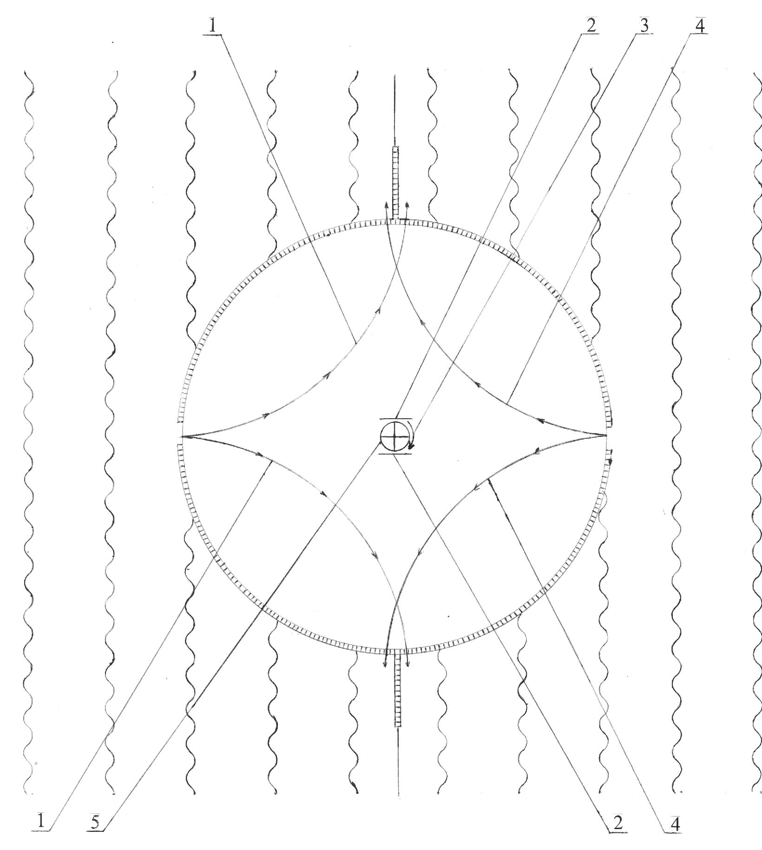Рис. 18

15
Вакуумные сферы при столкновении будут кристаллизоваться и формировать структуры ничто. Вакуумная сфера будет постоянно расти в объеме. Все это видно на рисунке 18. В зоне столкновения будут постоянно формироваться нейтрино. Энергия столкновения передается нейтрино. Нейтрино начинают формировать мощные гравитационные потоки которые двигаются в направлении, указанные стрелками 1 и 4. Там эти гравитационные потоки снова участвуют в формировании нейтронов, деля материю океанов на частицы таким же объемом как и электроны.
Когда вакуумная сфера достигает огромных размеров, а плотность внутри вакуумной сферы становится постоянной, то в самом центре вакуумной сферы начинает формироваться система миров 5, которая формируется с помощью гравитационных трещин 2. Система миров вращается в вакуумной сфере в направлении, показанное стрелкой 3.
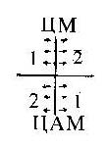 Часть нейтринной цепочки может попасть в центр вакуумной сферы. Это может сформировать центр масс (ЦМ) и центр антимасс (ЦАМ) как видно на рисунке 19. Центр масс и центр антимасс разделяют структуры ничто на четыре атома 1 и 2. Эти атомы начинают двигаться в направлении, указанными стрелками.
Рис. 19
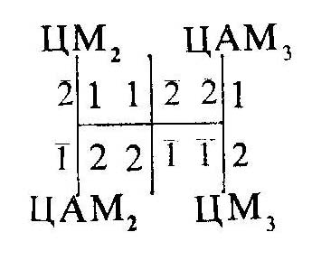 Эти атомы сформируют новые центры масс и антимасс. На рисунке 20 видно как сформировались ЦМ₂ , ЦАМ₂, ЦМ₃ и ЦАМ₃. Между ЦМ₂ и ЦАМ₂ формируются пространственные трещины, то же самое происходит между ЦАМ₃ и ЦМ₃. Трещины снова разрывают структуры ничто.
Близкое соседство атомов вещества и атомов антивещества приводит к формированию первой сферы миров как это
Рис. 20
видно на рисунке 21. Снова формируются новые центры масс и антимасс, снова появляются пространственные трещины. Атомы веществ и атомы антивеществ не пытаются соединиться из-за разных скоростей гравитации и антигравитации. Атомы веществ пытаются соединиться гравитационными потоками с атомами других веществ,
16
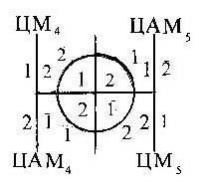атомы антивеществ так же пытаются соединиться с антигравитационными потоками с атомами других антивеществ.
Энергия, разделяющая структуры ничто на атомы веществ и на атомы антивеществ примерно одинаковая, поэтому атомы, чтобы сформировать центры масс и антимасс проходят примерно одинаковый путь. Это приводит к тому, что начинают формироваться сферы с определенным типом атомов, как видно
Рис. 21
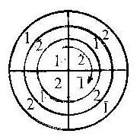на рисунке 22. Центры масс и антимасс проходят все больший путь от центра – это приводит к тому, что предыдущая сфера из четырех типов атомов находится внутри следующей сферы. На рисунке изображено три сферы.
Внутри внешней сферы находится средняя сфера. Внутри средней сферы находится центральная сфера.
Каждая из сфер делится на четыре части и обозначена
Рис. 22
цифрами 1 и 2. Четвертую часть сферы, состоящую из одного типа атомов и окруженную со всех сторон другими типами атомов, я назвал миром. А сферу из четырех атомов – сферой миров.
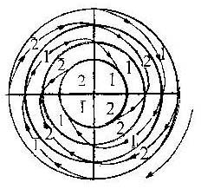 Атомы веществ и антивеществ продолжают движение, формируя все новые центры масс и антимасс. Появляются новые трещины, а с ними новые сферы миров. Что же будет уже с формировавшимися сферами миров? Атомы веществ попытаются соединиться с атомами веществ, а атомы антивеществ попытаются соединиться с атомами антивеществ. На рисунке 23 видно как центральная сфера соединяется со средней на четверть оборота.
Но вновь сформировавшиеся сферы миров уже имеют свои центры масс и антимасс. Энергия из этих миров начинает утекать в центральную сферу миров. Это приводит к тому что все сферы миров начинают вращаться в направлении указанным стрелкой.

Рис. 23
17
Центральная сфера превращается в центр масс и антимасс сфер миров. Сферы миров начиная вращаться вместе с центральной сферой миров превратятся в систему миров.
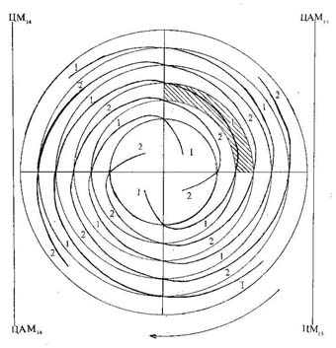 Система миров будет постоянно увеличивать свой объем за счет новых пространственных трещин как видно на рисунке 24. Центры масс и антимасс Вселенной тоже будут постоянно увеличиваться за счет постоянного поглощения соседних сфер миров. Заштрихованным я обозначил наш мир.
Конечно я не соблел пропорции. Систему миров нельзя увидеть вместе с границами вакуумной сферы. Система миров в миллионы раз меньше вакуумной сферы. Наш мир отделяет от центра масс тысячи сфер миров. Вселенная должна быть по истине гигантских размеров чтобы обеспечить те процессы которые происходят в нашем мире.
Итак, наш мир, то есть тот мир в котором
Рис. 24
находятся все галактики и миры, в котором находится млечный путь и Земля – я назвал нашим миром.
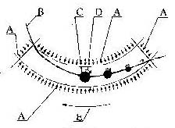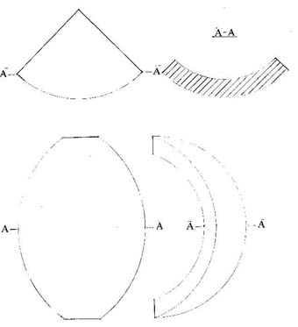 На рисунке 25 изображен наш мир в трех видах. На разрезе А-А это та часть нашего мира которая видна на рисунке 24
Рис. 26
. На рисунке 26 изображен разрез нашего мира. Гравитационный поток В проходит через центр нашего мира. Буквами А обозначено
Рис. 25
18
направление внешнего давления на наш мир. Гравитационный поток захватывает при движении огромное количество водорода. Этот водород горит и синтезирует новые элементы. Водород и образовавшиеся звездное вещество тянет в сторону центра нашего мира. Так же происходит вращение системы миров в направлении Е. Все это вместе приводит к вращению водорода и звездного вещества в направлении D.
Звездное вещество С достигнув центра нашего мира превращается в гигантскую сверхновую и взрывается. На рисунке 27 видно как взрывается сверхновая и выбрасывает в пространство нашего мира звездное вещество F.
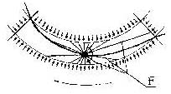 Система миров продолжает свое вращение, а центр масс системы миров будет всасывать в себя гравитацию, поэтому на месте взорвавшейся сверхновой начнет формироваться новая сверхновая. Она так же будет вращаться вокруг собственной оси, при этом она будет затягивать в себя выбросившое звездное вещество.
Рис. 27
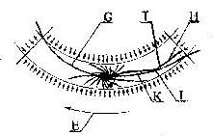Все это видно на рисунке 28. Гигантская сверхновая нашего мира делит гравитационный поток нашего мира на две части. К – это входящий гравитационный поток из внешнего мира в гигантскую сверхновую. G – это исходящий гравитационный поток из гигантской сверхновой во внутренний мир. Е – это направление вращения системы миров. Н – это система
Рис. 28
галактик млечного пути. I – это место соприкосновения млечного пути и входящего гравитационного потока. T – предполагаемое место нахождения планеты Земля.
Как я это определил? По трем космическим ориентирам, обнаруженным астрономами: нахождение гигантской сверхновой нашего мира, входящий гравитационный поток (всасывающий в себя галактики и находящийся в галактике Сейферта) и квазары. Квазары это фотоны которые сталкиваются с соседними мирами и "подсвечивают" границы.
Земля и другие планеты солнечной системы сформировалось из куска звездного вещества одной из сверхновой галактик млечного пути, но не из нашего Солнца. Наше Солнце – очень старая звезда, она до сих пор стоит на первой ступени термоядерного синтеза – переработки водорода в гелий.
19
Наша Земля и другие планеты солнечной системы сформировались из куска звездного вещества отделившегося от одной из сверхновой млечного пути. Это отделение
может произойти только при столкновении сверхновой с другой звездой. Сверхновая при своей "жизнедеятельности" поглощает более мелкие звезды.
Столкновение мелкой звезды (мелкой по сравнению со сверхновой) со сверхновой произойдет за три дня до ее взрыва. Почему за три дня? Потому что в это время кислород уже образовался во сверхновой, но не успел еще сгореть. Столкновение приведет к тому, что от сверхновой отколется кусок звездного вещества. За три дня этот кусок отлетит от сверхновой на значительное расстояние.
Через три дня произойдет взрыв сверхновой. Сверхновая при взрыве выбросит в окружающее пространство огромное количество гравитации. Нейтрино откроет множество порталов и затянет в один из таких порталов кусок звездного вещества. Этот кусок звездного вещества выйдет из портала на нашем Солнце. Большая часть Этого звездного вещества поглотится Солнцем, остальное расколется и начнет вращаться вокруг Солнца. Так появятся планеты солнечной системы. Мелкие куски астероиды упадут на планеты. Один из таких астероидов – Пангея упадет на нашу Землю. Пангея при падении принесет с собой много водорода. А от удара из недр Земли поднимется кислород – это приведет к взрыву. Водород и кислород соединятся и превратятся в воду, сформировав океан.
От удара Пангеи о Землю, Земля начнет вращаться вокруг собственной оси. Пангея от удара распадется на материки: Северная и Южная Америка, Африка, Евразия и Антарктида.
Что было в дальнейшем с Землей вы сможете прочитать на сайте referat . ru в разделе "история" во второй части реферата "Глобальная история Вселенной".
Если у Вас возникли вопросы и предложения, то обращайтесь по адресу:
Россия. Челябинск
Ул. Чайковского 70а кв.59
Шадрину Дмитрию Генадиевичу.
Тел. (3512) 97-19-81
e – mail: shadrin_dima @ rambler.ru

Доклад
На тему:
Материальная структура Вселенной и элементарных частиц

Составил: Шадрин Д.Г.

Челябинск 2002 г.

